МИНИСТЕРСТВО ЦИФРОВОГО РАЗВИТИЯ, СВЯЗИ И МАССОВЫХ

КОММУНИКАЦИЙ РОССИЙСКОЙ ФЕДЕРАЦИИ

Ордена Трудового Красного Знамени федеральное государственное бюджетное образовательное учреждение высшего образования

**«Московский технический университет связи и информатики»**

Кафедра «Корпоративные информационные системы»

Лабораторная работа №1

**по дисциплине**

**«CRM-системы»**

**На тему: «установка и настройка УНФ»**

Выполнил: студент гр. БПС2401 Пикуза Д.А.

Принял: Игнатов Д.В.

Оглавление

ВВЕДЕНИЕ 3

ПРАКТИЧЕСКОЕ ЗАДАНИЕ 4

1. Установка и настройка: 4

2. Настройка организации: 4

3. Создание номенклатуры: 4

ХОД РАБОТЫ 6

# ВВЕДЕНИЕ

«1С» — российская компания, основанная в 1991 году и занимающаяся разработкой, изданием и поддержкой компьютерных программ, баз данных делового и домашнего назначения, а также компьютерных игр. Организационно-правовая форма: общество с ограниченной ответственностью. Основатель и генеральный директор компании — Борис Нуралиев.

Основной продукт — программная система «1С:Предприятие», изначально созданная как расширяемая бухгалтерская система с собственным встроенным языком программирования, в дальнейшем охватившая многие функции продуктов классов ERP, CRM, HRM, SCM. Название компании возникло из названия собственной поисковой программы: не более 1 секунды требовалось для получения информации. Среди продуктов для образовательной сферы — серия учебных программ «1С:Репетитор», серия «1С:Школа» на платформе «1С:Образование». Также разрабатывает, локализует и издаёт различные компьютерные игры (под брендами «СофтКлаб» и «Бука»).

С конечными заказчиками компания работает в основном через партнёрскую сеть, включающую более 10 тыс. постоянных дилеров и более 6 тыс. участников сети «1С:Франчайзинг».

# ПРАКТИЧЕСКОЕ ЗАДАНИЕ

## 1. Установка и настройка:

a. Установите программный продукт «1С:Предприятие 8.3»;

b. Разверните конфигурацию «1С:УНФ»;

c. Выберите вариант интернет-магазина из предложенной таблицы (см. рис. 1)



Рисунок 1 - Вариант для создания интернет-магазина

## 2. Настройка организации:

a. Создайте организацию. Вид организации: Индивидуальный предприниматель (ИП);

b. Юридическое название: ИП Фамилия И.О. студента;

c. Вид бизнеса: продажи, розничный магазин и интернет-магазин;

d. Сделайте скриншот настройки организации и добавьте его в отчет.

## 3. Создание номенклатуры:

a. Добавьте 5 позиций номенклатуры с типом «Запас» и 2 позиции с типом «Услуга»;

b. Для каждой номенклатуры укажите:

I. Наименование;

II. Описание;

III. Изображение;

IV. Единицу измерения;

V. При необходимости создайте новый вид номенклатуры;

c. Сделайте скриншоты карточек каждой номенклатуры и добавьте их в отчет.

# ХОД РАБОТЫ

Согласно первому пункту, установил программу “1C: Предприятие (Учебная версия)”

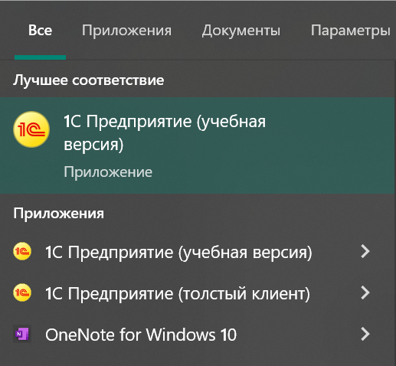

Рисунок 2 установленное 1С: Предприятие

Далее, согласно второму пункту задания, была настроена новая организация

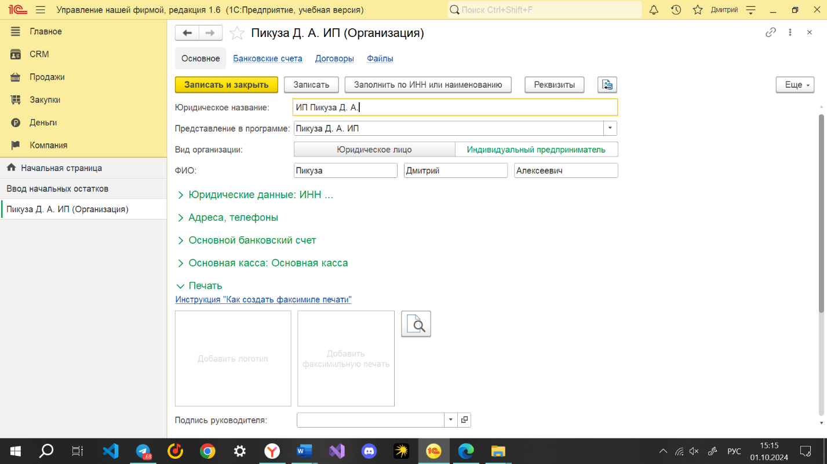

Рисунок 3 - страница с информацией о комапании

После создания организации были добавлены пять товаров для продажи (см. рис. 4-10)

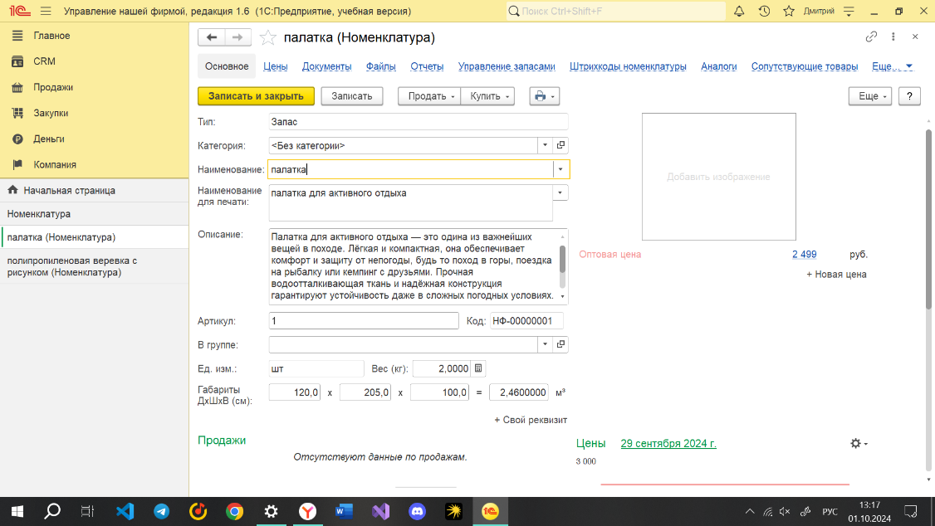

Рисунок 4 - Товар 1(палатка)

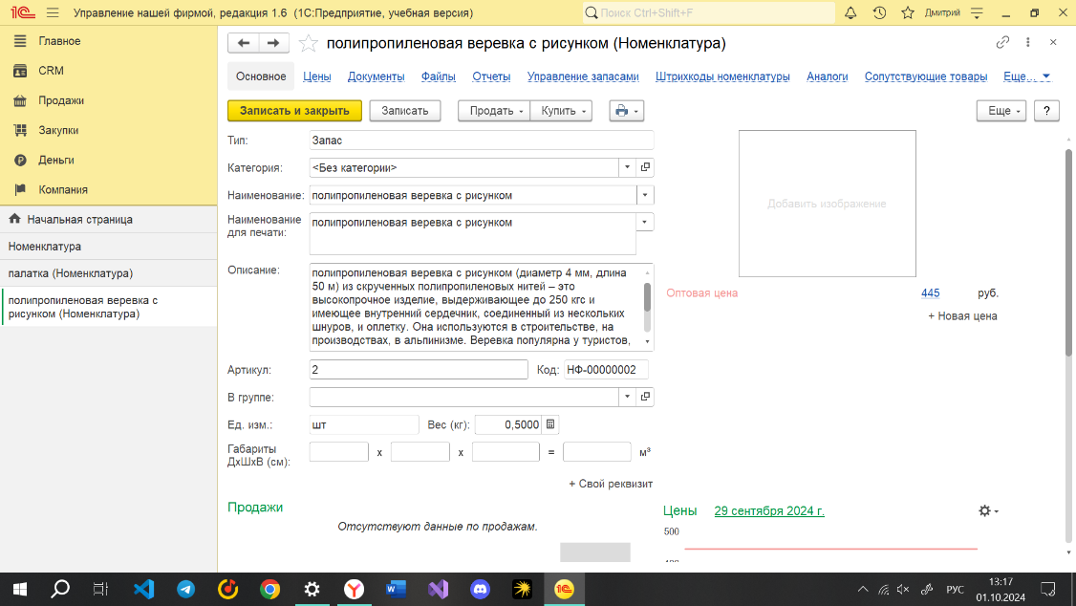

Рисунок 5 - Товар 2(полипропиленовая верёвка)

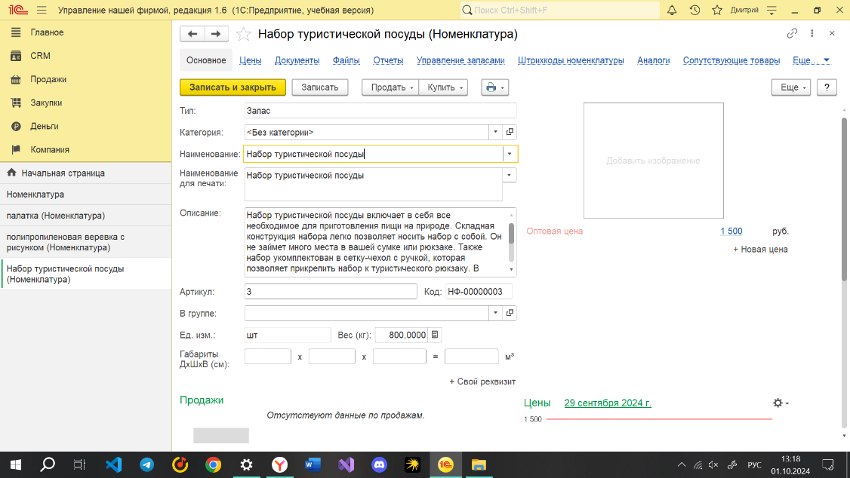

Рисунок 6 - Товар 3(Набор туристической посуды)

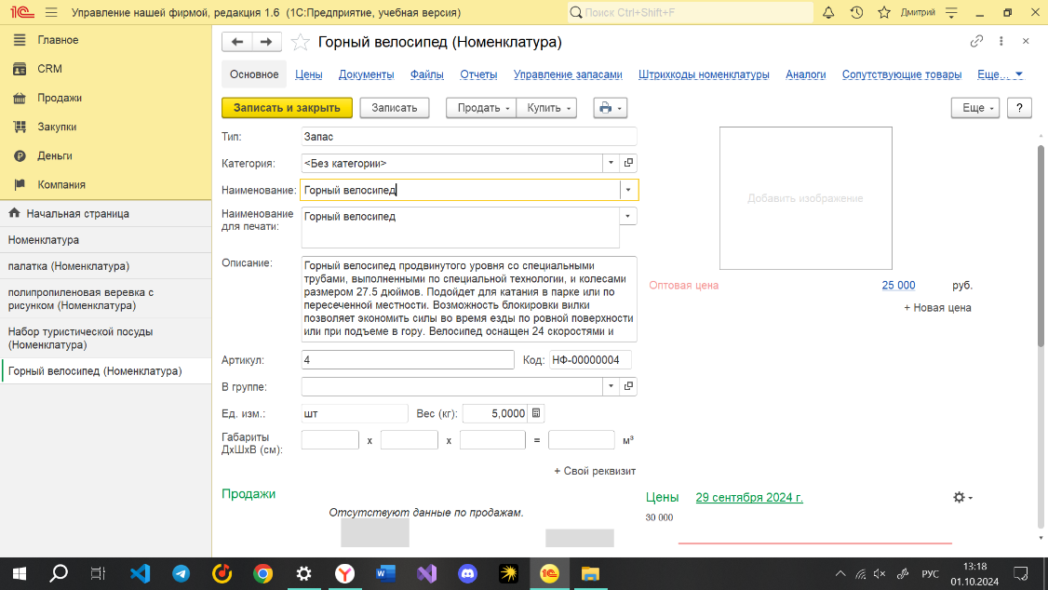

Рисунок 7 Товар 4(Горный велосипед)

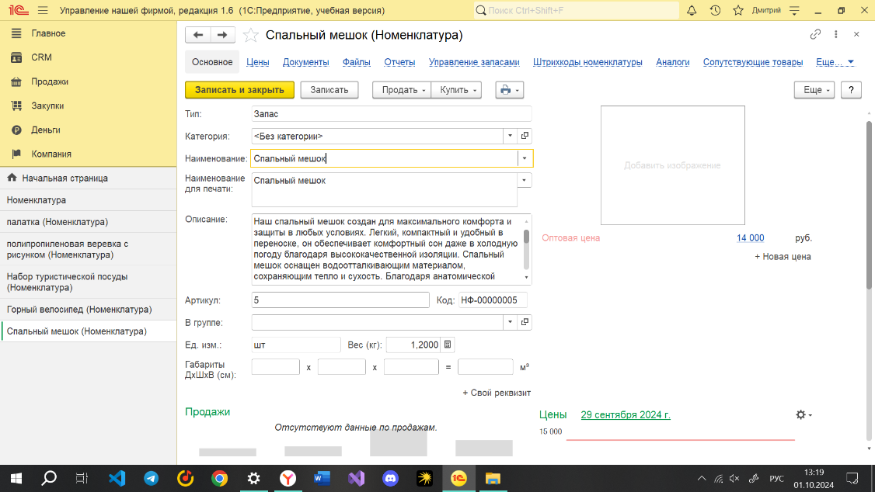

Рисунок 8 - Товар 5(Спальный мешок)

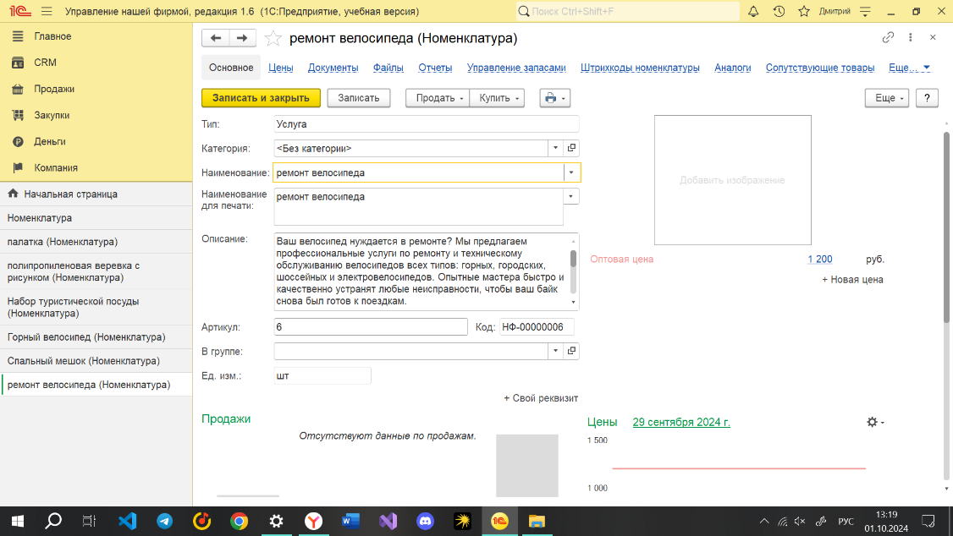

Рисунок 9 – Услуга 1(Ремонт велосипедов)

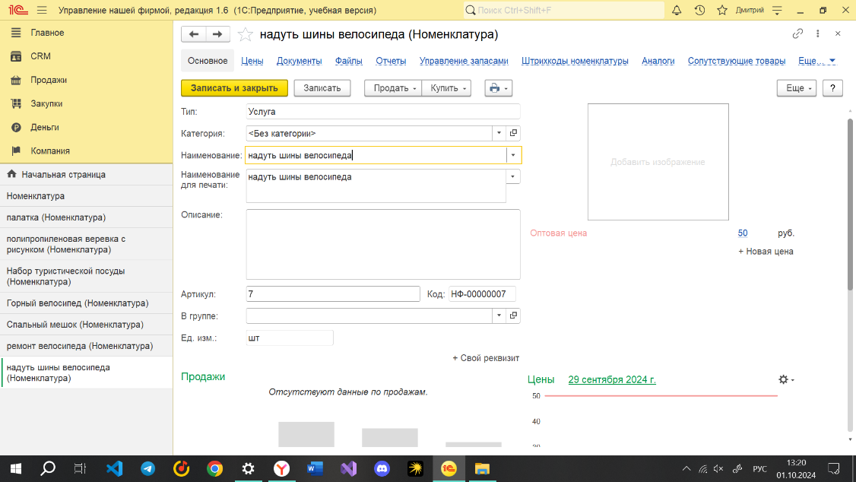

Рисунок 10 - услуга 2(Надуть шины велосипеда)